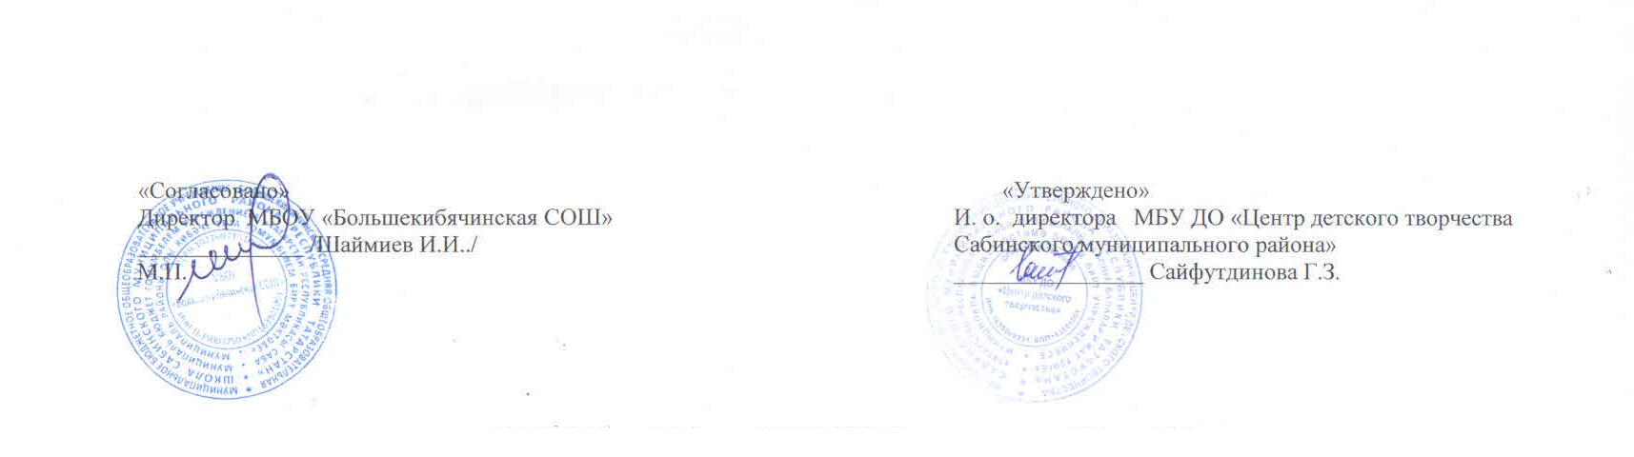

Расписание объединения дополнительного образования детей, реализующегося на базе МБОУ «Большекибячинская средняя общеобразовательная школа Сабинского муниципального района Республики Татарстан»
при МБУ ДО «Центр детского творчества Сабинского муниципального района Республики Татарстан»
на 2023-2024 учебный год

Ф.И.О. | Объединение | Понедельник | Вторник | Среда | Четверг | Пятница | Суббота
Яруллин Ильназ Хабибрахманович | Умелые руки |  |  | 13.40-14.20  14.30-15.10 |  |  | 12.30-13.10  13.20-14.00
Каримова Ляйсан Рафилевна | Юный краевед | 12.50-13.30  13.40-14.20 | 13.40-14.20  14.30-15.10

